OS-2026040203
鼎呱呱-玖玖贸易
单个客户盒子,外箱印唛头
DG-2001三层文件盘： 50 箱

BY-2001C四层尖四角文件盘:200箱
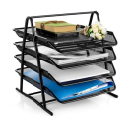

预期发货时间：

